4 класс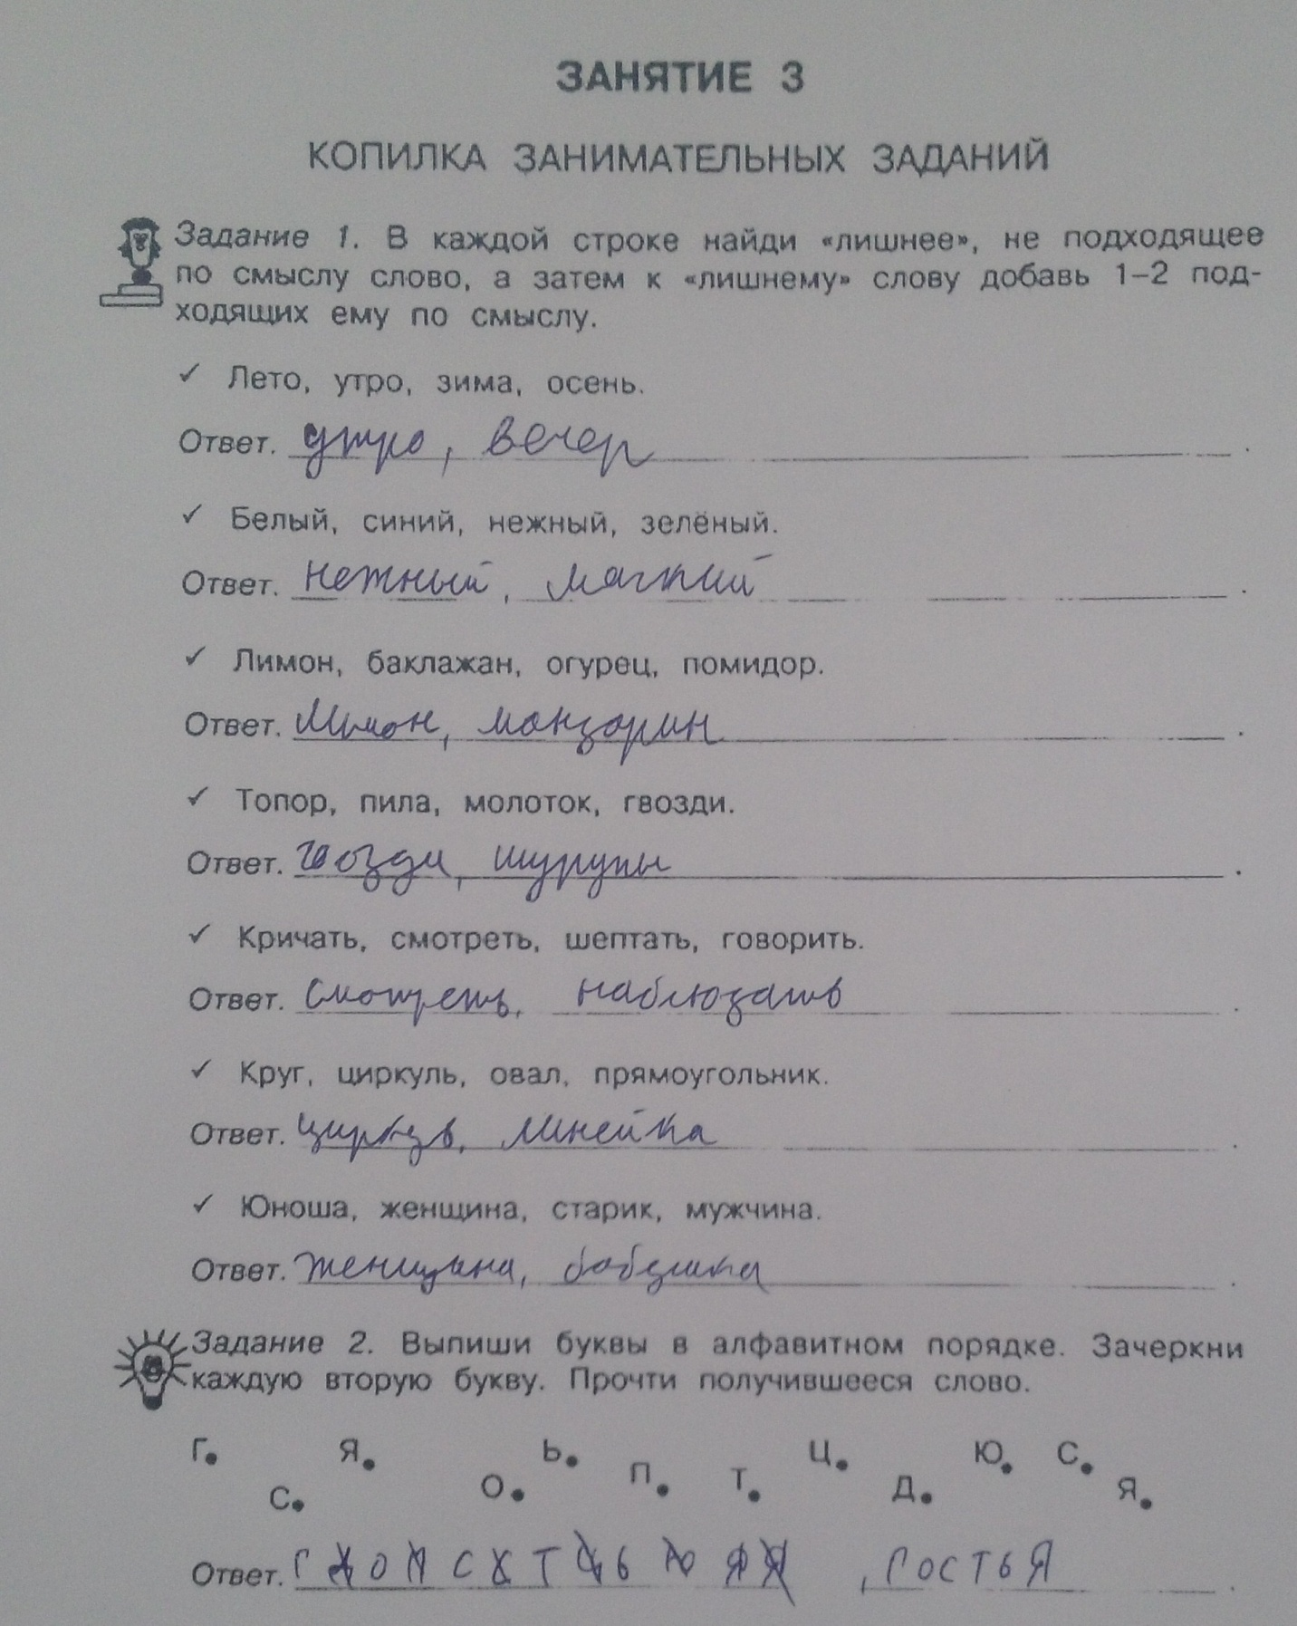

Работали: Семешко В., Батулина М., Бурленко В., Абраменко М., Прокопчук М., Белоусов Г., Щербакова И., Овсянникова А.

7 класс
Задание 1. Угадайте слово по его описанию. Объясните, как вам это удалось сделать.
"Глаз" автомобиля. "Свежезамороженный" дождь. "Слово" регулировщика. "Архитектурное строение" пчел. Родной или крестный. Шляпка на ножке. Лесной барабанщик. Собачья радость. Такса, а не собака. Орел, а не птица. Не носки и не чулки.
Ответы: фара, град, жест, соты, отец, гриб, дятел, кость, плата, город, гольфы
Задание 2. Какие пословицы, поговорки, скороговорки здесь зашифрованы? Запишите их. Объясните смысл.
- Не воробей. - Слово не воробей...
- На дворе, на траве.- На дворе трава, на траве дрова
- Продукт, который маслом не испортишь. -Кашу маслом не испортишь
- Она пуще неволи. - Охота пуще неволи
- Суп, сваренный Демьяном. - Уха
Задание 3. Подготовьте развернутый ответ-исследование на один из вопросов.
Что общего между шпаргалкой и пеленкой?
Что общего между капором, капюшоном и капустой?
1. Исторически слово "шпаргалка" имело значение "пелёнка". Происхождение слова шпаргалка связано со школьным общением, шпаргалы во множественном числе: «ненужные вещи, старьё, барахло». В словаре М. Фасмера указывается его родство с шутливым украинским словом шпаргал — «старая, исписанная бумажка». Через польск. szparga «старая исписанная бумажка» (известно с XVII в.), возможно, от латинского слова sparganum «пелёнка», которое происходит из греч. σπάργανον (sparganon), обозначающего то же самое.
2. У таких слов, как капуста, капюшон, капитан, капельмейстер, капут( вспомните: "Гитлер, капут!"), а также капрал, Капитолий и др., общее, как ни странно, значение. Все эти слова так или иначе связаны...с головой. Capus, caput, capore, - это все вариации латинского языка с его "интервенцией" в романо-германские языки. Значение, связывающее эти слова, общее- голова, глава, начальник ( что тоже голова).
И на самом деле: капуста- похожа на голову, слово «капуста» случается от древнекельтского «кап» — голова. Капюшон носят на голове. Капюшон ("капуш") превратился в русском языке в капюшон - откидной башлык, пришитый к вороту плаща. К слову сказать, татарское слово башлык тоже от головы, башки, получилось. Капитан ( и капрал)- это главный над солдатами, старший унтер-офицер, т.е. "голова" солдат. Капельмейстер- главный (голова), т.е. руководитель хоровой капеллы. Капитолий- главный (холм), главное здание. Верхушка колонны- капитель. Капор- это головной убор. И современное слово капотаж, капотирование - перевертывание самолета через голову - тоже от кап! Вот такая интересная взаимосвязь этих разных, казалось бы, слов.

Работу выполняли: Семенов А., Кравцов А., Скок С., Андреева М., Тропина А., Горбенко С., Петренко Т.

8 класс «Игры разума» (часть 1)

«ЗНАТОКИ ОРФОЭПИИ»
Расставьте ударение в предложенных словах.

 | ОТВЕТ
- Квартал | КвартАл
- Столяр | СтолЯр
- Эксперт | ЭкспЕрт
- Свекла | СвЁкла
- Кремень | КремЕнь
- Щавель | ЩавЕль
- Сироты | СирОты
- Каталог | КаталОг
- Арахис | АрАхис
- Вручит | ВручИт
- Баловать | БаловАть
- Кухонный | КУхонный

«ЛЕКСИКОГРАФИЧЕСКИЙ МАРАФОН»
Определите название словаря по его предназначению.

• Он дает лексическое значение слова-… толковый
• Он подбирает близкие по значению слова-… словарь синонимов
• Он подбирает противоположные по лексическому значению слова-… словарь антонимов
• Он содержит информацию об истории возникновения слова-… этимологический
•Он содержит информацию об устойчивых словосочетаниях -…фразеологический
• Он указывает на правильное произношение слов -…орфоэпический
• В нем дано правильное написание слов-… орфографический
• Содержит информацию о морфемном составе слова-…словообразовательный

«ЗНАТОКИ ГРАММАТИКИ»
В русском языке большинство слов имеет форму ед. и мн. ч.Подберите к данным существительным форму Родительного падежа множественного числа.

«Кого? Чего?» | ОТВЕТ
- Подмастерья | Подмастерьев
- Полотенца | Полотенец
- Туфли | Туфель
- Простыни | Простыней
- Притчи | Притч
- Гольфы | Гольфов
- Сапоги | Сапог
- Носки | Носков
- Седла | Седел
- Яблоки | Яблок
- Килограммы | Килограммов
- Чулки | Чулок
- Помидоры | Помидоров
- Джинсы | Джинсов

«ЗНАТОКИ НАРОДНОЙ МУДРОСТИ"

Во фразах, изложенных научным языком, зашифрованы русские пословицы и поговорки.
Пословицы и поговорки | ОТВЕТ
- Потерялся в небольшом количестве хвойных вечнозелёных деревьев. | В трех соснах заблудился
- Семясодержащие органы растения, к которым нет доступа, обязательно приобретают сахарный вкус. | Запретный плод сладок
- Кровососущее насекомое отряда двукрылых не сможет заострить свой орган обоняния | Комар носа не подточит
- Некто неспешно передвигается со скоростью, присущей пресмыкающемуся в костном панцире. | Ползает как черепаха
- В нижних конечностях истины нет | В ногах правды нет
- Глубокое сердечное чувство настолько жестоко, что заставит вас испытывать сильное влечение к домашнему парнокопытному семейства полорогих. | Любовь зла, полюбишь и козла
- Два рода семейства крестоцветных одинаково горькие на вкус. | Хрен редьки не слаще
- Человек с хорошей памятью на обиды иногда может лишиться органа зрения. | Кто старое помянет, тому глаз вон
- Допущенный на засаженный участок земли представитель мелкого рогатого скота гарантированно употребит в пищу овощные растения семейства крестоцветных. | Пусти козла в огород, он всю капусту съест

Работу выполняли: Долженко Е., Алтухов Н., Золочевский А, Косым-Оглы И.,
Первак А., Седун А., Сырмамиих О.

